Безопасные каникулы
Наступили осенние каникулы, и в этот период чаще всего увеличивается количество происшествий с участием детей. Беда может подстеречь детей повсюду, этому способствует их любопытство, наличие свободного времени, а главное отсутствие должного контроля со стороны взрослых.
Уважаемые родители! Рассказывайте своему ребенку о безопасности, не оставляйте спички в доступном для детей месте, не поручайте им самостоятельно включать газовые плиты и электробытовые приборы. Если вдруг ребенок остается один дома, проследите, чтобы двери квартиры были заперты таким образом, чтобы в случае пожара он мог самостоятельно выйти из горящего помещения наружу. Обязательно научите ребенка действиям при пожаре - быстро покинуть помещение, а не искать мнимое убежище под кроватью или под столом.
Повторите с ребенком номера экстренных служб. Убедитесь, что ребенок знает свой адрес, и в случае беды, сможет вызвать спасателей. Сохранение жизни и здоровья детей - главная обязанность взрослых. Большинство несчастных случаев с детьми можно предотвратить, если взрослые по-настоящему будут заботиться о детской пожарной безопасности.
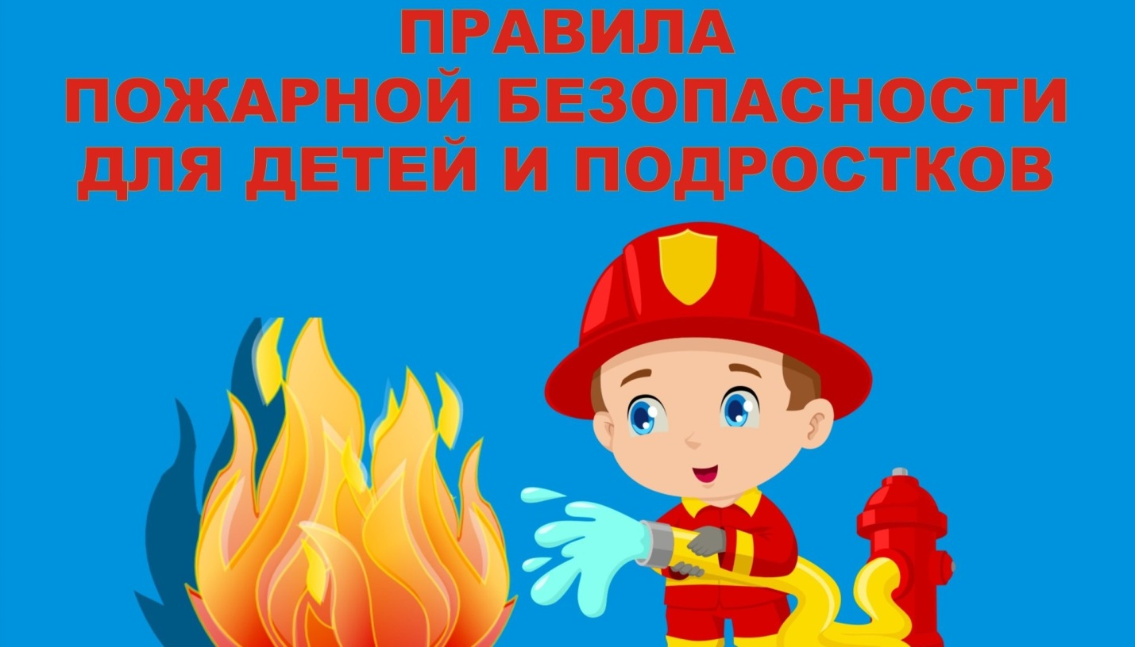
Сотрудники ОГПС Всеволожского района напоминают: в случае возникновении пожара немедленно сообщите в пожарную охрану по телефону «101» или «112»!

